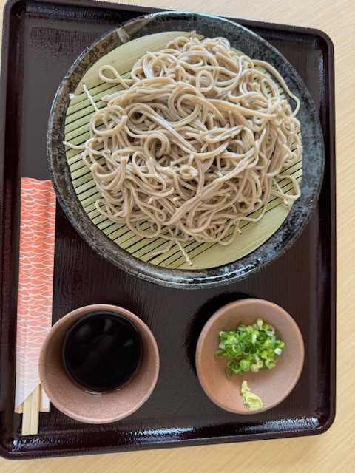●十割ざるそば
北海道産石臼挽きそば粉
製粉所 久津間製粉
製麺提供かねこ製麺

